КИЇВСЬКИЙ НАЦІОНАЛЬНИЙ УНІВЕРСИТЕТ ІМЕНІ  
ТАРАСА ШЕВЧЕНКА

ОПТИКО-МЕХАНІЧНИЙ КОЛЕДЖ

**З В І Т**

**З Практичної роботи №7**

спеціальність 121 Інженерія програмного забезпечення

освітньо-кваліфікаційний рівень «молодший спеціаліст»

Виконав: Рудой Дмитро Ігорович

Група: ІПЗ-31

Спеціальність: Інженерія програмного забеспечення

Перевірив: Лумпова Т.І

Дата виконання:13.05.2020

Київ-2020

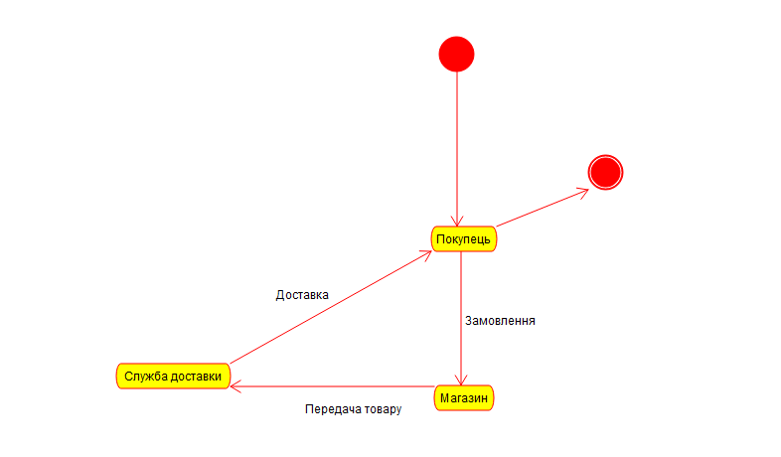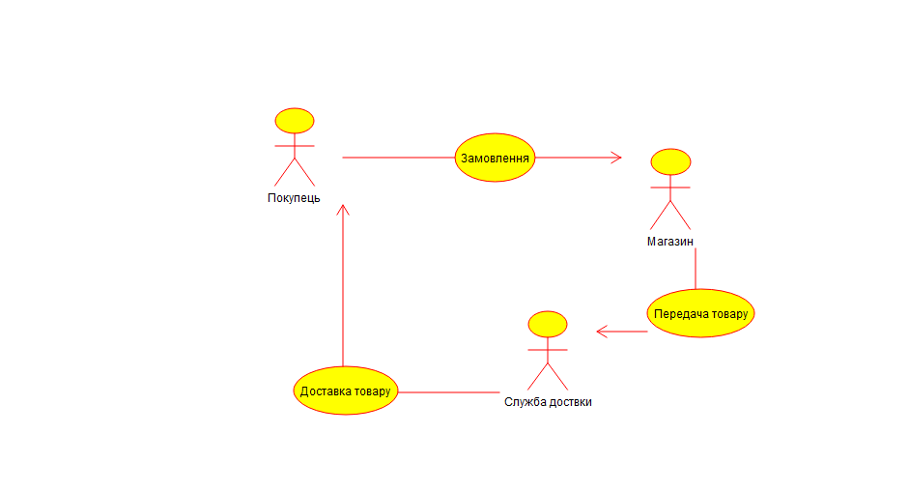

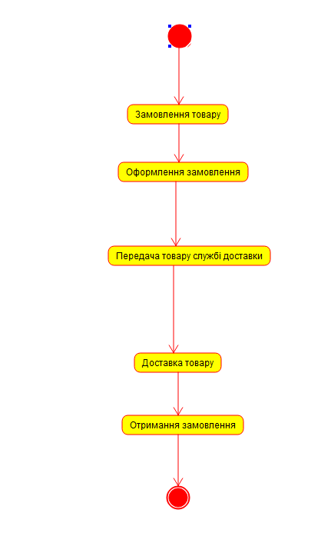

Відповіді на контрольні запитання:

1. Діаграма прецедентів, діаграма станів, діаграма діяльності.
2. П
3. Діаграми діяльності використовуються при моделюванні бізнес-процесів, технологічних процесів, послідовних і паралельних обчислень.
4. Вузол об’єднання, точка розділення, точка злиття, об’єкти.
5. Діаграма станів — діаграма, що визначає зміну станів об'єкта у часі, одна з діаграм моделювання поведінки в UML. Представляє об'єкт як автомат з теорії автоматів зі стандартизованими умовними позначеннями.
6. Стан дії - є спеціальним випадком стану з деякою вхідною дією і, принаймні, одним переходом, що виходять зі стану.
7. Звичайне використання стану дії полягає в моделюванні одного кроку виконання алгоритму (процедури) або потоку управління.
8. Якщо із стану дії виходить єдиний перехід, то він може бути ніяк не позначений. Якщо ж таких переходів декілька, то виконуватися може тільки один з них. У цьому випадку для кожного з таких переходів має бути явно записана охоронна умова в прямих дужках. Умова істинності повинна виконуватися тільки одного з них.
9. Переходи відбуваються по завершенню дій.
10. Важлива їх роль постає в моделюванні бізнес-процесів.
11. Найважливіші типи фігур:

скруглені прямокутники позначають дії;

ромби позначають рішення;

риски позначають початок (розподіл) чи кінець (об’єднання) паралельних активностей;

чорний кружок позначає старт (початковий стан) процесу;

чорний кружок в колі позначає кінець (кінцевий стан).

1. Процес, у якому переходи виконуються під впливом зовнішніх дій, моделюється за допомогою автомата.